Университет ИТМО

Факультет Программной инженерии и компьютерной техники

ЛАБОРАТОРНАЯ РАБОТА № 3  
ПО ДИСЦИПЛИНЕ «ТЕСТИРОВАНИЕ ПРОГРАММНОГО ОБЕСПЕЧЕНИЯ»  
ВАРИАНТ 2636

Выполнил студент группы Р3411   
Смирнова Анастасия Александровна

Преподаватель  
Грудина Анна Михайловна

Санкт-Петербург  
2020

Оглавление

Задание 3

Диаграмма прецедентов использования 3

Checklist тестового покрытия 4

Описание тестового покрытия 4

Результаты тестирования 9

Код тестов 9

Вывод 9

# Задание

Сформировать варианты использования, разработать на их основе тестовое покрытие и провести функциональное тестирование интерфейса сайта <https://ulmarts.ru/> - интернет магазин бытовой техники и электроники «Юлмарт».

# Диаграмма прецедентов использования

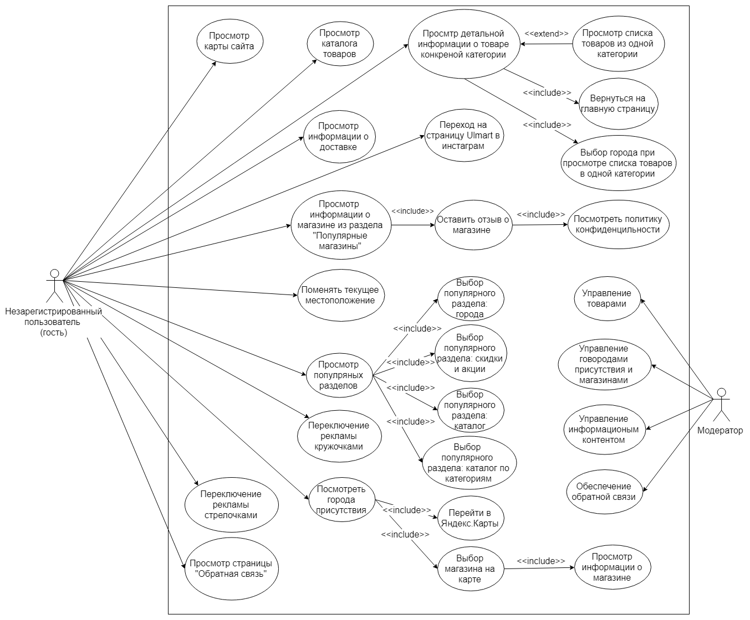

Диаграмма 1 Use-case диаграмма

# Checklist тестового покрытия

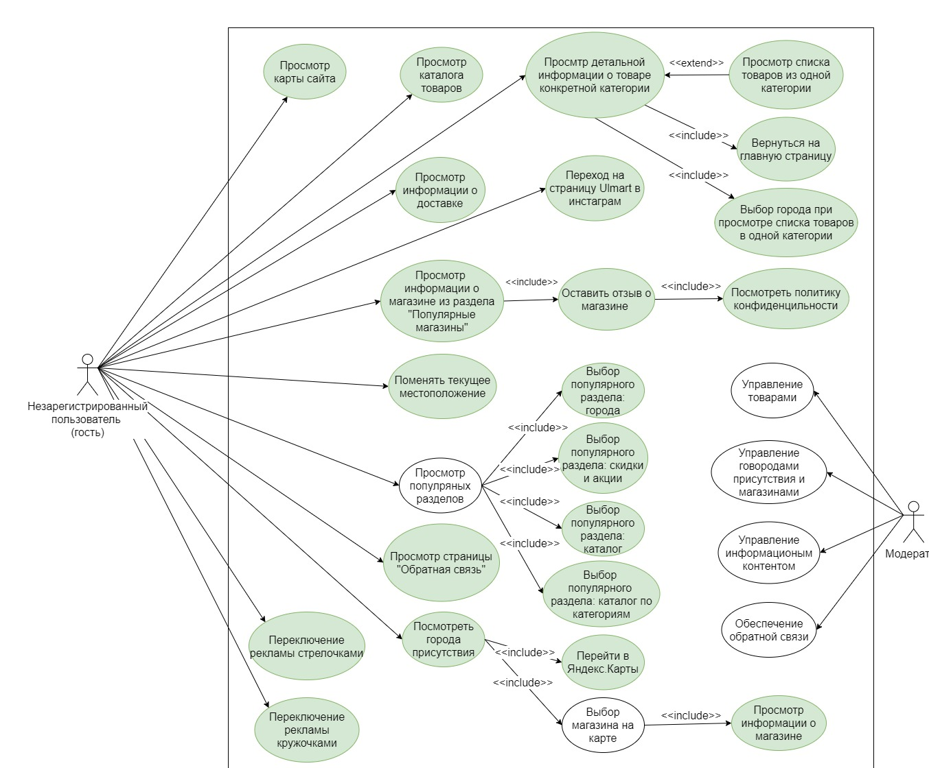

Диаграмма 2 Use-case диаграмма – checklist тестового покрытия

# Описание тестового покрытия

На диаграмме №2 “Use-case диаграмма - checklist тестового покрытия” отмечены прецеденты использования, составляющие тестовое покрытие.

|  |  |
| --- | --- |
| **Просмотр карты сайта** | |
| Последовательность действий | Ожидаемый результат |
| 1. Зайти на главную страницу 2. Пролистать до нижней части страницы 3. Перейти по ссылке «Карта сайта» | Пользователь видит страницу с подробным описанием структуры сайта |

|  |  |
| --- | --- |
| **Просмотр каталога товаров** | |
| 1. Зайти на главную страницу 2. Кликнуть правой кнопкой мыши по ссылке «Каталог товаров | Пользователь видит разделы и подразделы из каталога товаров |

|  |  |
| --- | --- |
| **Просмотр детальной информации о товаре конкретной категории. Просмотр списка товаров из одной категории.** | |
| Выбрана категория «Кофемашины»   1. Зайти на главную страницу 2. Кликнуть правой кнопкой мыши по ссылке «Каталог товаров» 3. Выбрать подраздел «Кофемашины» в разделе «Техника для кухни» (Список товаров из одной категории) 4. Выбрать первую из предложенных кофемашин | Пользователь видит список кофемашин с их названиями |
| Пользователь видит страницу с описанием, характеристиками выбранной кофемашины |

|  |  |  |
| --- | --- | --- |
| **Просмотр детальной информации о товаре конкретной категории: вернуться на главную страницу** | | |
| Выбрана категория «Кофемашины»   1. Зайти на главную страницу 2. Кликнуть правой кнопкой мыши по ссылке «Каталог товаров» 3. Выбрать подраздел «Кофемашины» в разделе «Техника для кухни» 4. Выбрать первую из предложенных кофемашин 5. Кликнуть по логотипу сайта «Юлмарт» | Пользователь после просмотра информации о конкретной кофемашины возвращается на главную страницу |

|  |  |
| --- | --- |
| **Просмотр детальной информации о товаре конкретной категории: выбор города при просмотре профиля товара** | |
| Выбрана категория «Кофемашины»   1. Зайти на главную страницу 2. Кликнуть правой кнопкой мыши по ссылке «Каталог товаров» 3. Выбрать подраздел «Кофемашины» в разделе «Техника для кухни» 4. Выбрать первую из предложенных кофемашин 5. Пролистать страницу до поля ввода названия города 6. Ввести название города (Вологда) 7. Выбрать из появившегося списка город | Пользователь после просмотра информации о конкретной кофемашины возвращается на главную страницу |

|  |  |
| --- | --- |
| **Поменять текущее месторасположение** | |
| 1. Зайти на главную страницу 2. Кликнуть по названию месторасположения, установленному 3. Из списка доступных городов выбрать нужный по умолчанию (Москва и Подмосковье) | Пользователь поменял месторасположение по умолчанию. В левом верхнем углу указан выбранный город |

|  |  |
| --- | --- |
| **Посмотреть информацию о доставке** | |
| 1. Зайти на главную страницу 2. Пролистать до нижней части сайта. 3. Выбрать пункт «Доставка» в разделе “Ulmart” | Пользователь видит страницу с описанием способов доставки, сроках и стоимости |

|  |  |
| --- | --- |
| **Просмотр профиля интернет-магазина в Instagram** | |
| 1. Зайти на главную страницу 2. Пролистать до нижней части сайта. 3. Кликнуть по иконке Instagram в разделе «Контакты» | Открывается новая вкладка с профилем интернет-магазина в Instagram |

|  |  |
| --- | --- |
| **Просмотр информации о популярном магазине** | |
| 1. Зайти на главную страницу 2. Пролистать вниз до раздела «Популярные магазины» 3. Кликнуть на нужный магазин | Пользователь видит профиль магазина из раздела «Популярные магазины» |

|  |  |
| --- | --- |
| **Просмотр популярных магазинов: оставить отзыв о магазине** | |
| 1. Зайти на главную страницу 2. Пролистать вниз до раздела «Популярные магазины» 3. Кликнуть на нужный магазин 4. Пролистать в нижнюю часть сайта 5. Заполнить поля «Автор», «Email» и поле для текста 6. Кликнуть по кнопке «Предпросмотр» 7. Ввести сумму рандомно-сгенерированных чисел 8. Нажать на кнопку «Написать» | Пользователь оставил отзыв о популярном магазине |

|  |  |
| --- | --- |
| **Просмотр популярных магазинов: оставить отзыв о магазине**  **Посмотреть политику конфиденциальности** | |
| 1. Зайти на главную страницу 2. Пролистать вниз до раздела «Популярные магазины» 3. Кликнуть на нужный магазин 4. Пролистать в нижнюю часть сайта 5. Нажать на ссылку «Политика конфиденциальности» | Пользователь видит страницу, описывающую Политику конфиденциальности |

|  |  |
| --- | --- |
| **Посмотреть информацию, как оставить обратную связь** | |
| 1. Зайти на главную страницу 2. Кликнуть на ссылку «Обратная связь» в правом верхнем углу страницы | Пользователь видит страницу с описанием возможных способов оставить обратную связь |

|  |  |  |
| --- | --- | --- |
| **Посмотреть рекламную информацию при помощи стрелочек/переключателей** | | |
| 1. Зайти на главную страницу    1. Кликнуть на стрелочку «вправо», чтобы перейти к следующей рекламе    2. Кликнуть на третий переключатель рекламы, чтобы перейти к третьей рекламе | Пользователь видит рекламные записи (вторую/третью) страницы |

|  |  |
| --- | --- |
| **Посмотреть рекламную информацию при помощи стрелочек/переключателей** | |
| 1. Зайти на главную страницу    1. Кликнуть на стрелочку «вправо», чтобы перейти к следующей рекламе    2. Кликнуть на третий переключатель рекламы, чтобы перейти к третьей рекламе | Пользователь видит рекламные записи (вторую/третью) страницы |

|  |  |
| --- | --- |
| **Посмотреть города присутствия** | |
| 1. Зайти на главную страницу 2. Кликнуть на ссылку «Города присутствия» в шапке страницы 3. Пролистать вниз до списка магазинов в разных городах | Пользователь видит список городов, магазинов и карту с отмеченными магазинами |

|  |  |
| --- | --- |
| **Посмотреть города присутствия: перейти в Yandex.maps** | |
| 1. Зайти на главную страницу 2. Кликнуть на ссылку «Города присутствия» в шапке страницы 3. Пролистать вниз до списка магазинов в разных городах 4. Долистать до Яндекс.карты 5. Кликнуть на кнопку «Открыть в Яндекс.картах» | Открывается вторая вкладка с Яндекс.картами |

|  |  |
| --- | --- |
| **Посмотреть города присутствия: выбор магазина на карте и просмотр подробной информации о нем** | |
| 1. Зайти на главную страницу 2. Кликнуть на ссылку «Города присутствия» в шапке страницы 3. Пролистать вниз до списка магазинов в разных городах 4. Долистать до Яндекс.карты 5. Выбрать на карте нужный магазин 6. Перейти по ссылке «Подробнее» | Пользователь видит подробную информацию о магазине, выбранном при помощи Яндекс.карт |

|  |  |  |
| --- | --- | --- |
| **Просмотр популярных разделов** | | |
| 1. Зайти на главную страницу 2. Пролистать до нижней части страницы 3. Перейти по ссылке «Популярные разделы» | Пользователь видит список популярных разделов и их подкатегории |

|  |  |
| --- | --- |
| **Просмотр популярных разделов: категория «Каталог по категориям»** | |
| 1. Зайти на главную страницу 2. Пролистать до нижней части страницы 3. Перейти по ссылке «Популярные разделы» 4. Выбрать подразделе «Каталог по категориям» выбрать «Кофемашины Юлмарт» | Пользователь видит страницу со списком кофемашин |

|  |  |
| --- | --- |
| **Просмотр популярных разделов: категория «Каталог»** | |
| 1. Зайти на главную страницу 2. Пролистать до нижней части страницы 3. Перейти по ссылке «Популярные разделы» 4. Выбрать подразделе «Каталог» выбрать каталог нужного города | Пользователь видит страницу с каталогов товаров в выбранном городе |

|  |  |
| --- | --- |
| **Просмотр популярных разделов: категория «Скидки и акции»** | |
| 1. Зайти на главную страницу 2. Пролистать до нижней части страницы 3. Перейти по ссылке «Популярные разделы» 4. Выбрать подразделе «Скидки и акции» выбрать каталог нужного города | Пользователь видит страницу с каталогов товаров в выбранном городе |

|  |  |
| --- | --- |
| **Просмотр популярных разделов: категория «Города»** | |
| 1. Зайти на главную страницу 2. Пролистать до нижней части страницы 3. Перейти по ссылке «Популярные разделы» 4. Выбрать подразделе «Города» выбрать нужный город | Пользователь видит страницу со списком магазинов в выбранном городе и Яндекс.карту |

# Результаты тестирования

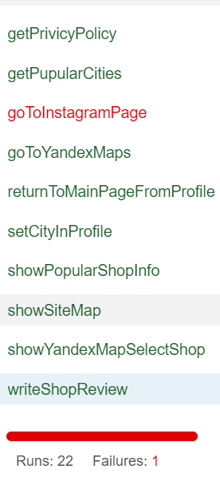

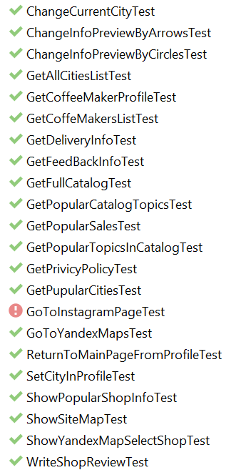

Рис. Скрин результатов тестирования,  
проведенного при помощи WebDriver-а

Рис. Результаты тестирования в Selenium IDE

Суммарное количество тестов – 22. Из них 21 успешный.  
Отрицательный тест – “goToInstargamPage”. Причина такого результата – отсутствие на сайте перенаправления на профиль в Инстаграм.

# Код тестов

https://github.com/AnastasiyaSmirnova/TPO_lab3

# Вывод

В ходе выполнения лабораторной работы были приобретены навыки функционального тестирования сайта, работы с инструментом Selenium. Тесты были разработаны при помощи Selenium IDE, а затем запущены в браузерах GoogleChrome и Firefox при помощи WebDriver-ов.